Урок беларускай мовы 1 клас.
Раздзел ІІ.Вучымся слухаць і адказваць.
Тэма ўрока: “Я і мае сябры. Знаёмімся з сябрамі”.
Мэта: на канец урока вучні ўдасканаляць сэнс слоў “сябр”, “сяброўка”, “сяброўства”, убачаць адрозненне гучання імён на рускай і беларускай мовах.
Задачы:
- вычыць адрозніваць беларускае маўленне ад рускага на слых,
- паўтарыць вымаўленне пройдзеных гукаў,
- працягваць фарміраванне вымаўленчых навыкаў,
- пазнаёміць з беларускімі імёнамі,
- фарміраваць уменне асэнсавана ўспрымаць беларускую мову на слых,
- адказваць на пытанне,карыстаючыся словамі самаго пытання,
- правільна і дакладна ўжываць словы пры канструяванні сказаў па ўзоры,
- працаваць над запашваннем лексікі тэматычных груп, уключаць яе ў актыўнае суразмоўніцтва па змесце праслуханых тэкстаў,
- стымуляваць маўленчую дзейнасць вучняў на ўроку,
- выхоўваць павагу да старэйшых, культуру паводзін у час размовы,
- вучыць сябраваць, работаць у пары і групе.
Абсталяванне: падручнік па беларускай мове, рабочы сшытак па беларускай мове, карткі з заданнямі, каляровыя алоўкі, карткі з імёнамі, цацка або мяч, вясёлыя смайлікі, малюнкі з вачамі рознача колеру.

Ход урока
1.Арганізацыйны момант
Калі ў небе сонца свеціць
Або калі дождж ідзе.
Давайце будзем, дзеці,
Ісці да новых ведаў кожны дзень.
-Добры дзень, сядайце, дзеці.
2. Актывізацыя ведаў вучняў.
- Паўтарэнне. Маўленчая размінка.
-Дзеці, на працягу мінулых урокаў мы з вамі вучыліся слухаць беларускую мову і вымаўляць.
-Давайце прыгадаем, якія гукі беларускай мовы мы вучыліся правільна вымаўляць.
Гульня “Разведчыкі”
На дошцы запісаны словы ў левым слупочку, а гукі ў правым.
Настаўнік разам з дзецьмі чытае словы і гукі на картцы.
-Спалучыце словы з гукам, на які трэба звярнуць увагу.
Дзеці працуюць на картках у групах па 4 вучня. Словы на картках:
Ядзя |  | [г]
Чэся |  | [р]
Рая |  | [ч]
шчупак |  | [шч]
Ягорка |  | [дж]
цэгла |  | [дз’]
Цімоша |  | [ц’]
джала |  | [ц]
воўк |  | [ў]

Дзеці выконваюць заданне, а потым запаўняюць табліцу на дошцы, выпраўляюць памылкі.
- Як у казцы, да слоў мы будзем звяртацца тры разы. Давайце вымавім гэтыя словы разам, выдзяляючы голасам гукі ці спалучэнні гукаў, якія адрозніваюць вымаўленне беларускае ад рускага. Яны выдзелены ў словах тлустымі літарамі.
-Малайцы.
- Паглядзіце другі раз на словы левага слупка і паспрабуйце іх падзяліць на 2 групы. (імёны і назвы прадметаў)
На дошцы з’яўляюцца карткі з імёнамі : Ядзя,Чэся, Рая, Ягорка, Цімоша.
-Паглядзіце трэці раз на імёны дзяцей і паспрабуйце іх падзяліць ізноў на 2 групы.( імёны дзяўчат і хлопцаў) Скажыце, можа ў каго з вас ў класе ёсць падобныя імёны? (Ягор, Цімоша)
3. Вывучэнне новай тэмы.
- -Скажыце, а як па-руску будуць гучаць гэтыя імёны людзей, калі яны дзеці, а потым - дарослыя.(дзеці спрабуюць перакласці)
Ядзя- Ядя, Ядвига. Чэся- Чеся, Чеслава. Рая- Рая, Раиса. Ягорка- Егорка, Егор. Цімоша- Тимоша, Тима, Тимофей.
- Малайцы. Сёння на ўроку ў нас новая задача. Мы пачынем вучыцца не толькі слухаць мову, але і адказваць на беларускай мове.
- -Першае заданне ад Ягоркі. Паслухайце і паўтарыце скорагаворку:
Горкай, горкай, горачкай
Ішоў малы Ягорачка.
Пратаптаў Ягорачка
Сцежачку да горачкі. З народнага
Слоўнік: сцежачка- р.яз.- тропинка.
Пры паўторным вымаўленні настаўнік звяртае ўвагу вучняў на вымаўленне гукаў [г], [р], [ч], [ц’] і моцна вылзяляе іх голасам.
- Лексічная работа
Імя-имя
Прозвішча-фамилия
Хлопчык- мальчик
Дзяўчынка- девочка
Сябр-друг
Сяброўка- подруга
Сяброўства-дружба
Жартуе-шутит
Рагочуць-хохочут
Клічуць-зовут
Хвалявацца-волноваться
- -Кожны з вас, калі ішоў у школу, вельмі хваляваўся, не ведаў аб тым, як яго сустрэнуць новыя дзеці, хацеў знайсці сяброў. Зараз я вам прачытаю апавяданне, а вы ўважліва паслухайце. Пасля хлопчыкамі адкажуць на пытанне: як завуць героя апавядання, а дзяўчынкі- у якім класе ён вучыцца.
На дошцы з’яўляюцца імёны:

У школе
Алесь прыйшоў вучыцца ў першы клас. Ён не ведаў нікога з аднакласнікаў. Таму хлопчык вельмі хваляваўся.
Настаўніца пасадзіла побач з ім блакітнавокую дзяўчынку Ірынку.
Хлопчыка, які сядзіць перад Алексеем, завуць Цімафеем.А яго суседку па парце- Паўлінкай. Самы вясёлы ў класе- Юрась. Ён жартуе і смяецца на ўсіх перапынках. Разам з ім рагочуць Яна і Алёнка. Алесь пасябраваў з аднакласнікамі.

-А зараз я буду задаваць пытанні, а вы, выкарыстоўваючы словы з яго, будзеце складаць свой адказ. Напрыклад,

- Вам спадабалася апавяданне? Мне спадабалася ... апавяданне. Зразумелі? Таму працягнем.
- Як завуць героя апавядання? Героя апавядання завуць…Алесь.
- У якім класе вучыцца Алесь?Алесь вучыцца ў…. 1 класе.
- Чаму хваляваўся хлопчык? Хлопчык хваляваўся таму, што …
- З кім пасадзіла Алеся настаўніца? Настаўніца пасадзіла Алеся з … Ірынкай.
- Якога колеру яе вочкі: блакітныя, чорныя, шэрыя? Яе вочкі … блакітныя.
- Хто сядзіць перад Алесем? Перад Алесем сядзіць… Цімафей з Паўлінкай.
- Хто самы вясёлы ў класе? Самы вясёлы ў класе… Юрась.
- Хто ўважліва слухаў, якія дзяўчынкі рагочуць разам з Юрасем? (Яна і Алёнка)
- Чым спадабалася вам апавяданне? (вясёлы, дружны клас) Апавяданне спадабалася тым, што……

На дошцы пасля адказаў вучняў з дапамогай стрэлак і малюнкаў з’яўляецца “Разумная карта” тэксту, па якой можна пераказваць.

-Так, дзеці, першых сяброў мы сустракаем ужо ў дзяцінстве. Часам сяброўства пачынаецца ў школе.
- Азнаямленне з новымі словамі.
-Сяброўства пачынаецца з гульні. Вось і героі нашага новага задання вырашылі пагуляць у хованкі. Каб даведацца аб тым, хто будзе вадзіць, трэба ім….палічыць. Паслухайце лічылку. Адкажыце, як звалі дзяцей.
Лічылка
Ля Яўгена села Лена.
Ля Генадзя села Ядзя.
Каля 3oci — два Aнтocі
Каля Янкі — тры Святланкі.
Каля Сашы — тры Наташы.
Колькі тут дзяўчат ycix?
Колькі хлопчыкаў ля ix?
Хочаш ведаць — не сядзі,
Сам цяпер лічыць ідзі.
Н. Парукаў.
- Назавіце імёны дзяцей. Цяжка?..
-Зараз я яшчэ раз прачытаю лічылку, а вам заданне. Хлопцы запамінаюць імёны хлопцаў і падлічваюць іх колькасць. Дзяўчаты- запамінаюць імёны дзяўчат і падлічваюць іх колькасць.
Настаўнік яшчэ раз чытае лічылку.
-Колькі было хлопчыкаў? (на дошцы з’яўляюцца карткі з іх імёнамі) Як ix звалі? Колькі было дзяўчынак? Як ix звалі? А цяпер паўтарайце лічылку разам са мной.
4. Карэктыроўка ведаў. Работа ў сшытку.
Работа ў пары.
-Адкройце сшытак на с.15 і разгледзьце малюнкі. Уявіце сабе, што сярод прапанаваных дзяцей ёсць ваш малюнак. “Знайдзіце сябе” і падпішыце-“Я “ або напішыце сваё імя. Раскажыце суседу па парце як завуць вашых сяброў на малюнку і чым яны займаюцца.
Вучні даюць імёны дзецям (сваем сябрам). Злучаюць іх малюнак з малюнкам цацкі або рэчы. Потым вучані (4 вучня) ланцужком расказваюць аб выкананай рабоце. Гавораць аб гульнях у якія яны любяць гуляць.
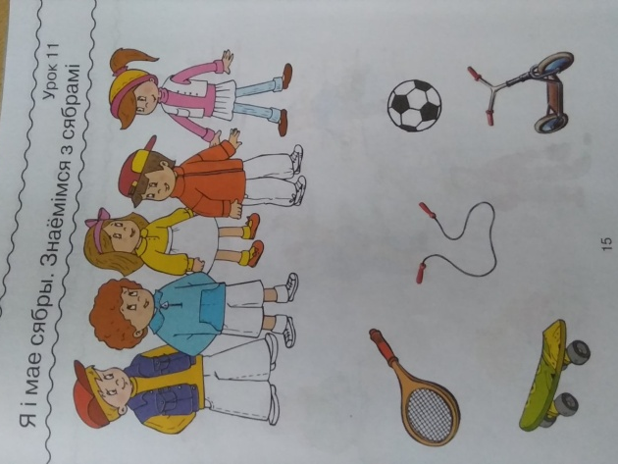
- Маўленчае практыкаванне.
- Прыйшоў час гульні. Станем вакол парт сярэдняга раду. Паўтараем за мной.
Фізхвілінка пад музыку “ В этом зале все друзья”
У гэтым класе ўсе сябры. І раз-два-тры.
Я і мы, і вы, і ты. І раз-два-тры.
Паглядзі на тых, хто зправа…
Паглядзі на тых, хто злева…
Зараз вы сябры. Зараз вы сябры.
- А хаціце лі вы даведацца, як па-беларуску гучаць вашы імёны? Добра. Зараз вы даведаецеся.
Настаўнік перадае цацку або мячык па крузе. Вучні называюць сваё імя па-руску, а настаўнік перакладае яго па-беларуску, вучань рэхам паўтарае імя, потым вучні рэхам паўтараюць.Напрыклад,
Хлопчык: “Егор”.
Настаўнік:”Ягорка”.
Хлопчык:” Ягорка”.
Дзеці:” Ягорка”.
Калі ў класе ёсць вучні з аднолькавымі імёнамі, то як толькі называецца іх імя, дзеці падымаюць рукі ў гору і вымаўляюць разам сваё імя і садзяцца ў круг.
-Зараз праверым як вы запомнілі свае імёны па-беларуску. Іванкі і Настассі пляскаюць ў далоні. Данікі, Данілы, Віця і Кірыла тупаюць нагамі. Ягорка і Сафія , Раман і Мілана, Мікітка і Ванэса разам памашуць рукамі. А зараз ледзь чутна кожны вымавіць па-беларуску своё імя.Добра.Сядайце на месцы.

- Замацаванне ведаў. Работа ў падручніку.
- Адкройце падручнік на с. 24, разгледзьце заданне 1.
-Як вы думаеце, што трэба зрабіць у заданні? Так. Трэба даць імёны немаўлятам і так сама расказаць, як мы можам пазнаць новароджанае дзіця. Напрыклад: У Антося сінія паўзуны. Ён плача. Есць хоча… есці. Давайце знойдзем яго на малюнку і паздароваемся з ім.
У гэты час вучні знаходзяць Антося на малюнку і адказваюць “Добрай раніцы, Антось. Дык вось ты які!”
-На працягу жыцця расце і змяняецца не толькі чалавек, але і яго імя.
-Разгледзьце заданне 2.
Зараз будзе работа ў групах. Трэба падпісаць фотаздымкі па-руску, калі ёсць толькі два подпісы. Вучні прасочваюць, як па-рознаму называюць чалавека ў залежнасці ад узросту.
… -Васечка-…. -….. - Василий Петрович
-А зараз паслухайце і паўтарыце за мной гэта ж па-беларуску:
Васілёк- Васечка- Вася- Васіль-Васіль Пятровіч

Фізхвілінка пад музыку “ В этом зале все друзья”. Дзе становяцца каля парт і спяваюць.
У гэтым класе ўсе сябры. І раз-два-тры.
Я і мы, і вы, і ты. І раз-два-тры.
Усміхнісь таму, хто зправа…
Усміхнісь, хто злева…
Зараз вы сябры. Зараз вы сябры.

У гэтым класе ўсе сябры. І раз-два-тры.
Я і мы, і вы, і ты. І раз-два-тры.
Руку дай таму, хто зправа…
Руку дай таму, хто злева…
Зараз вы сябры. Зараз вы сябры.

- Хвілінка адкрыццяў.
-Дзеці, нагадайце мне, а колькі ў нашым класе дзяцей з аднолькавымі імёнамі? Што трэба ведаць, каб іх адрозніваць?
- Калі ў класе ёсць дзеці з аднолькавымі імёнамі, то яны павінны называць не толькі сваё імя, але і прозвішча. Памятайце аб гэтым.
Слоўнік: Прозвішча- фамилия.

- Аўдзіраванне.
Чытанне настаўнікам казкі “Коцік Петрык і мышка”.

Аднаго разу коцік Петрык захацеў мышку злавіць. Ён быў яшчэ маленькі, але чуў ад дарослых катоў, што яны заўсёды ловяць мышай. I Петрыку вельмі ж захацелася стаць хутчэй дарослым.
Пайшоў ён у гумно. Хадзіў сюды-туды — нікога няма. Раптам у кутку нешта зашамацела. Петрык скокнуў туды і ўбачыў маленькае зверанятка.
— Ты хто? — спытаў Петрык.
— Мышка.
— Вось ты мне і патрэбная.
— Навошта?
— Я не ведаю навошта, але ведаю, што катам трэба лавіць мышэй.
Мышка пасмялела і кажа:
— Каты ловяць мышэй, каб гуляць з імі ў ката і мышку. Хочаш, навучу цябе?
— Хачу, — сказаў коцік.
— Тады стань у куток, заплюшчы вочы і лічы да трох, а потым лаві мяне.
Спадабалася гульня Петрыку. Ён стаў у куток, заплюшчыў вочы, а калі далічыў да трох, мышкі было ўжо не дагнаць...

Пытанні для праверкі першаснага ўспрымання:
-Спадабалася вам казка?
-Чым?
-Хто галоўныя героі казкі?
-Як звалі ката? (Петрык) А мышку? (мышка)
-Ці можна назваць герояў казкі сябрамі ?
-Чаму?

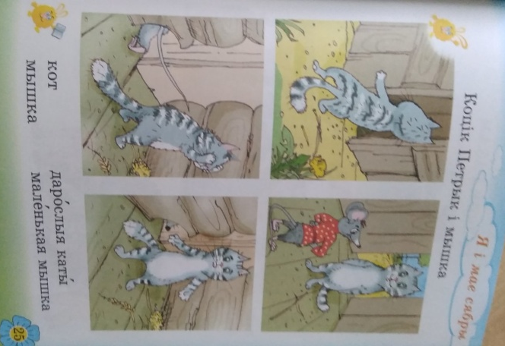
- Складанне інценіраванага пераказу па малюнках на с.25 падручніка.
Слоўнік: кот Петрык, мышка, дорослыя каты, маленькая мышка.
- -Петрык склаў рэбус. Дапамажыце. Скажыце, як завуць яго сябра?

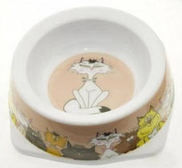 Кот- Максім.
5,4,3,2,1

7.Вынік урока. Рэфлексія.
-Добра, дзеці. Сяброўства- гэта цэлая навука. Нам трэба вучыцца сябраваць. А як гэта зрабіць? (адказы вучняў) Жыць так, каб не пакрыўдзіць нікога сваімі размовамі і справамі.Добра, Будзем гэтаму вучыцца на працягу ўсяго жыцця.
- Што новага вы даведаліся на ўроку?
-Вымаўленне якіх беларускіх гукаў мы паўтарылі?
- 3 якімі беларускімі iмeнамі пазнаёміліся?
-Хто можа назваць сваё імя па-беларуску?
-На дошцы запісаны імёны. Давайце разам іх прачытаем. Можа хто знойдзіце словы, якія схаваліся ў імёнах:
ВАСІЛІСА-……………..ЛІСА
БАРЫС- …. …………....БАР, РЫС
ТАМАРА-……………… АМАР, МАРА
ЦІМОХ-…………………МОХ
ЯКУБ-……………….…..Я, КУБ
- Вам спадабалася працаваць на ўроку?
-Добра. Вы малайцы, старанна папрацавалі .

